5. Exprimentell konstruktion

  - Specifikation

Antennen består av flera lager och mellan patchen och substraten finns ett lager som utgörs av luft och derfär behövs något som bär upp metallskivan. Den bärande strukturen får inte påverka på antennens funktion, vilket innebär att strukturen inte får ha någon ledningsförmåga. Den strukturen som är mest lämplig är en kombination av plastskruvar och -cylindrar. De ihåliga cylindernas längd motsvarar luftlagrets höjd. Eftersom de två lmainaten som finns båda på sidor om jordplanet inte kan limmas ihop, detta då limmets elekriska egenskaper ej är fullständigt kända, är det fördelaktigt att skruva fast dem i varandra.

Plastcylindrar
30,08
400,00
1,55
1,55
Figur 1-Visar antennen från sidan och tillhörande dimensioner. Observera de utmärkta plastcylindrarna.

Antennens fyra matnings punkter impedans anpassas med stubs och kvartvågstransformatorer. De kopplas samman två och två.

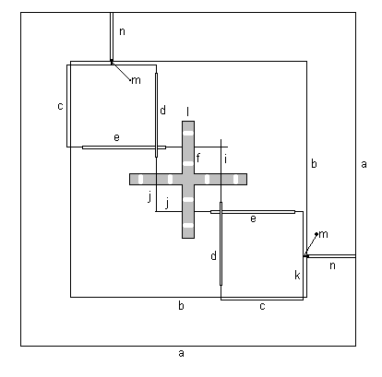
Figur 2 – Antennen visad från ovan med samtliga dimensioner utmärkta med parametrar vars värden finns i Tabell 1.
Tabell 1
 | a | b | c | d | e | f | i | j | k | l | m | n
Längden | 400 | 282 | 168,7 | 100 | 100 | 63 | 40 | 32 | 62,7 | 14 | 5 | 56,39
Tjockleken | - | - | 0,61 | 2,7 | 2,95 | - | 0,6 | 0,6 | 0,61 | - | 0,61 | 2,925

  - Mönsterkortstillverkning

Den vanligt förekommande tekniken som används vid tillverkningen av mönsterkort, passar alldeles utmärkt för konstruktion av mikrostripkretsar. I denna teknik används fotolitografi och etsning. Ett dielektriskt substrat beläggs med en metallfilm, på metallen placeras sedan en fotoresist. Den kan vara antingen postitiv eller negativ. Schemat till mikrostripkretsen utgörs av ett mönster som placeras ovanpå resisten i form av en film. Fotoresiten kommer efter kontakt med UV strålning att antingen lösas upp eller bibehållas vid kontakt med etsningsmedel. Där fotoresisten försvinner kommer etsningsmedlet även att komma åt metallskiktet, oftast koppar, vilken löses upp. Används positiv fotoresist kommer kopparen att efterlikna mönstret medan negativ resist å sin sida innebär att kopparen under allt utom mönstret blir kvar.

  - Utformande

